MĚSTO BROUMOV
Zastupitelstvo města

Obecně závazná vyhláška,

kterou se vydává požární řád

Zastupitelstvo města Broumova se na svém zasedání dne 18.06.2025 usneslo vydat na základě § 29 odst. 1 písm. o) bod 1 zákona č. 133/1985 Sb., o požární ochraně, ve znění pozdějších předpisů (dále jen „zákon o požární ochraně“), a v souladu s § 10 písm. d) a § 84 odst. 2 písm. h) zákona č. 128/2000 Sb., o obcích (obecní zřízení), ve znění pozdějších předpisů, tuto obecně závaznou vyhlášku (dále jen „vyhláška“):

Čl. 1
Úvodní ustanovení

Tato vyhláška upravuje organizaci a zásady zabezpečení požární ochrany ve městě Broumov.

Čl. 2
Vymezení činnosti osob pověřených zabezpečováním požární ochrany v obci

- Ochrana životů, zdraví a majetku občanů před požáry, živelními pohromami a jinými mimořádnými událostmi na území města Broumov (dále jen „obec“) je zajištěna jednotkou Sboru dobrovolných hasičů Broumov (dále jen „JSDH“) podle čl. 5 této vyhlášky a dále jednotkami požární ochrany uvedenými v příloze č. 1 této vyhlášky.

- Zabezpečením úkolů na úseku požární ochrany obec v samostatné působnosti pověřila velitele JSDH, který vykonává monitoring úrovně požární ochrany v obci, o níž předkládá zprávu starostovi minimálně 1 x ročně.

- K zabezpečení úkolů na úseku požární ochrany byly na základě usnesení zastupitelstva obce dále pověřeny tyto orgány, resp. zvláštní orgány obce:
- bezpečnostní rada města – projednáním stavu požární ochrany v obci minimálně 1 x ročně; vždy po závažné mimořádné události mající vztah k požární ochraně v obci,
- starosta – prováděním pravidelných kontrol dodržování předpisů požární ochrany obce, a to minimálně 1 x za 12 měsíců.

Čl. 3
Podmínky požární bezpečnosti při činnostech a v objektech se zvýšeným nebezpečím vzniku požáru se zřetelem na místní situaci

- Obec nestanoví se zřetelem na místní situaci žádné činnosti ani objekty se zvýšeným nebezpečím vzniku požáru ani podmínky požární bezpečnosti vztahující se k takovým činnostem či objektům.
- Královehradecký kraj svým nařízením stanoví podmínky pro zajištění požární bezpečnosti pro zabezpečení kulturních, sportovních, společenských, zábavních, politických, obchodních, náboženských a jiných obdobných akcí a shromáždění, kterých se zúčastňuje větší počet osob.
- Královehradecký kraj svým nařízením stanoví podmínky k zabezpečení požární ochrany v době zvýšeného nebezpečí vzniku požáru.

Čl. 4
Způsob nepřetržitého zabezpečení požární ochrany v obci

- Přijetí ohlášení požáru, živelní pohromy či jiné mimořádné události na území obce je zabezpečeno systémem ohlašoven požárů uvedených v čl. 7 této vyhlášky.

- Ochrana životů, zdraví a majetku občanů před požáry, živelními pohromami a jinými mimořádnými událostmi na území obce je zabezpečena jednotkami požární ochrany uvedenými v čl. 5 a v čl. 9 této vyhlášky.

Čl. 5
Kategorie jednotky sboru dobrovolných hasičů obce, její početní stav a vybavení

- Obec zřídila JSDH obce, jejíž kategorie, početní stav a vybavení jsou uvedeny v příloze č. 1 této vyhlášky.

- Členové JSDH obce se při vyhlášení požárního poplachu dostaví ve stanoveném čase do hasičské zbrojnice na adrese třída Soukenická 71, Velká Ves, 550 01 Broumov, anebo na jiné místo, stanovené velitelem JSDH.

Čl. 6
Přehled o zdrojích vody pro hašení požárů a podmínky jejich trvalé použitelnosti

- Vlastník nebo uživatel zdrojů vody pro hašení požárů je povinen tyto udržovat v takovém stavu, aby bylo umožněno použití požární techniky a čerpání vody pro hašení požárů. Provoz, kontroly, údržba a opravy se provádějí nejméně 1 x ročně.

- Zdroje vody pro hašení požárů stanoví kraj svým nařízením.

- Nad rámec uvedeného nařízení kraje stanovila obec zdroje vody pro hašení požárů na území obce. Přehled zdrojů vody je uveden v příloze č. 2. této
vyhlášky. Zdroje vody pro hašení požárů, jakož i čerpací stanoviště pro požární techniku jsou vyznačeny v plánku v příloze č. 2 této vyhlášky, který se v jednom vyhotovení předává JSDH a místně příslušnému územnímu odboru Hasičského záchranného sboru Královéhradeckého kraje formou webové aplikace.

- Vlastník nebo uživatel zdroje vody, který stanovila obec v čl. 6 odst. 3 této vyhlášky, je povinen 1 x ročně, a to nejpozději k 30. dubnu, informovat Hasičský záchranný sbor Královéhradeckého kraje o jeho technickém stavu.
- Vlastníci nebo uživatelé zdrojů vody, které stanovila obec v čl. 6 odst. 3 této vyhlášky, jsou povinni oznámit obci:
- nejméně 30 dní před plánovaným termínem provádění prací na vodním zdroji, které mohou dočasně omezit jeho využitelnost pro čerpání vody k hašení požárů, a dále předpokládanou dobu těchto prací,
- neprodleně vznik mimořádné události na vodním zdroji, která by znemožnila jeho využití k čerpání vody pro hašení požárů.

Čl. 7
Seznam ohlašoven požárů a dalších míst, odkud lze hlásit požár, a způsob jejich označení
- Obec zřídila následující ohlašovny požárů, které jsou trvale označeny tabulkou „Ohlašovna požárů”: hasičský záchranný sbor – stanice Broumov, na adrese třída Soukenická 71, Velká Ves, Broumov (HZS stanice Broumov), Městská policie Broumov, na adrese Komenského 275, Broumov (MP Broumov).

- Požár či jinou mimořádnou událost je každý povinen neodkladně ohlásit nebo zabezpečit jeho ohlášení na tísňovou linku 150, nebo jednotné číslo evropského tísňového volání 112.

Čl. 8
Způsob vyhlášení požárního poplachu v obci

Vyhlášení požárního poplachu v obci se provádí:
- signálem „POŽÁRNÍ POPLACH”, který je vyhlašován přerušovaným tónem sirény po dobu jedné minuty (25 sec. tón – 10 sec. pauza – 25 sec. tón)
- SMS + aplikací „Fireport“,
- varovným informačním systémem obyvatelstva – hlásiči VISO
- v případě poruchy technických zařízení pro vyhlášení požárního poplachu se požární poplach v obci vyhlašuje mobilní sirénou či megafonem z vozidel JSDH.

Čl. 9

Seznam sil a prostředků jednotek požární ochrany

Seznam sil a prostředků jednotek požární ochrany vyplývá z operativní dokumentace požárního poplachového plánu Královéhradeckého kraje. Požární technika a věcné prostředky požární ochrany JSDH jsou uvedeny v příloze č. 1 této vyhlášky.

Čl. 10
Zrušovací ustanovení
Ruší se:
- obecně závazná vyhláška města Broumova č. 6/2004, o podmínkách k zabezpečení požární ochrany při akcích, kterých se zúčastní větší počet osob ze dne 08.12.2004;
- obecně závazná vyhláška města Broumova č. 2/2007, Požární řád Města Broumov ze dne 12.12.2007.

Čl. 11
Účinnost
Tato vyhláška nabývá účinnosti počátkem patnáctého dne následujícího po dni jejího vyhlášení.

.......................................... ..........................................
Arnold Vodochodský Kamil Slezák
starosta místostarosta

Příloha č. 1
Požární technika a věcné prostředky požární ochrany

JSDH Broumov, č. jednotky 523111

Dislokace JPO | Kategorie JPO | Počet členů
Broumov | III/2 | 21

Požární technika
DA-L1Z WV Crafter (RZ 7H8 0000)
CAS-20 TATRA T815-2 (RZ 4H8 9078)
CAS-32 TATRA T815 (RZ NAA 08-08)
El. centrála 80kW na nákladnímu přívěsu (RZ 3H2 3699)

Věcné prostředky PO
přívěs – mimořádné události + stan (RZ 7H9 9767)
elektrocentrála 6kW
čerpadlo PPS-12
plovoucí čerpadlo, kalové čerpadlo
4 dýchací přístroje
pila motorová a rozbrušovačka Husqvarna

Příloha č. 2
1) Hydrantová síť
Číslo | Evidence VAK | Umístění – adresa | GPS – souřadnice | Druh hydrantu | Osazen na potrubí DN | Hydrostatický tlak (MPa) | Tlak při maximálním průtoku (MPa) | Vydatnost hydrantu (l/s)
1 | 1246 | Mírové náměstí 108 | 50° 35' 5.4528'' N  16° 19' 56.496'' E | podzemní | Lt 150 | 0,24 | 0,12 | 9,2
2 | 1260 | Křinická 102 | 50° 34' 47.8056'' N  16° 19' 59.3688' E | nadzemní | Pe 110 | 0,41 | 0,09 | 6
3 | 1218 | Pionýrská 368 | 50° 35' 27.3156'' N  16° 19' 42.0096'' E | nadzemní | Lt 200 | 0,50 | 0,40 | 11
4 | 1358 | Luční 108, Velká Ves | 50° 35' 28.2696'' N  16° 20' 16.0296'' E | nadzemní | PVC 110 | 0,49 | 0,02 | 6
5 | 1195 | třída Soukenická 51 | 50° 36' 2.9808'' N  16° 19' 58.4796'' E | nadzemní | Lt 150 | 0,68 | 0,36 | 14
6 | 1314 | třída Osvobození 48, Velká Ves | 50° 35' 13.7796'' N  16° 20' 28.842'' E | nadzemní | PVC 225 | 0,45 | 0,06 | 11
7 | 1315 | třída Osvobození 47, Velká Ves | 50° 35' 0.7476'' N  16° 20' 27.4956'' E | nadzemní | PVC 225 | 0,50 | 0,12 | 10
8 | 1329 | Kladská 31, Velká Ves | 50° 34' 44.3316'' N  16° 20' 30.6096'' E | nadzemní | Lt 200 | 0,53 | 0,12 | 8,9
9 | 1346 | Kladská 8, Velká Ves | 50° 34' 8.0976'' N  16° 21' 2.1816'' E | nadzemní | PVC 160 | 0,53 | 0,12 | 9,8
10 | 1268 | Rybářská 333 | 50° 34' 56.262'' N  16° 19' 29.01'' E | nadzemní | PVC 160 | 0,37 | 0,17 | 12,3
11 | 1536 | Rožmitál 134 | 50° 35' 20.1156'' N  16° 22' 26.0508'' E | nadzemní | PVC 110 | 0,64 | 0,13 | 6
12 | 1420 | Benešov 5 | 50° 36' 44.2764'' N  16° 20' 44.9952'' E | nadzemní | Lt 110 | 0,32 | 0,05 | 5

2) Přehled zdrojů vody
Číslo | Vodní zdroj | Adresa | GPS souřadnice čerpacího místa | Kapacita vodního zdroje | Použitelnost: | Poznámky
13 | Rybník Rožmitál | mezi čp. 32 a 35 | 50° 35' 10.8312'' N  16° 22' 51.1932'' E | 500 m³ | Celoročně – ano | Majetek města Broumov
14 | Nádrže VEBA | V areálu společnosti VEBA, Broumov – Olivětín | 50° 36' 14.382'' N  16° 19' 49.4832'' E | 15000 m³ | Celoročně – ano | Uzavřená smlouva města Broumov a společnosti VEBA, textilní závody a. s.,

3) Plánek s vyznačením zdrojů vody pro hašení požárů a čerpacích stanovišť

UMÍSTĚNÍ ZROJŮ VODY
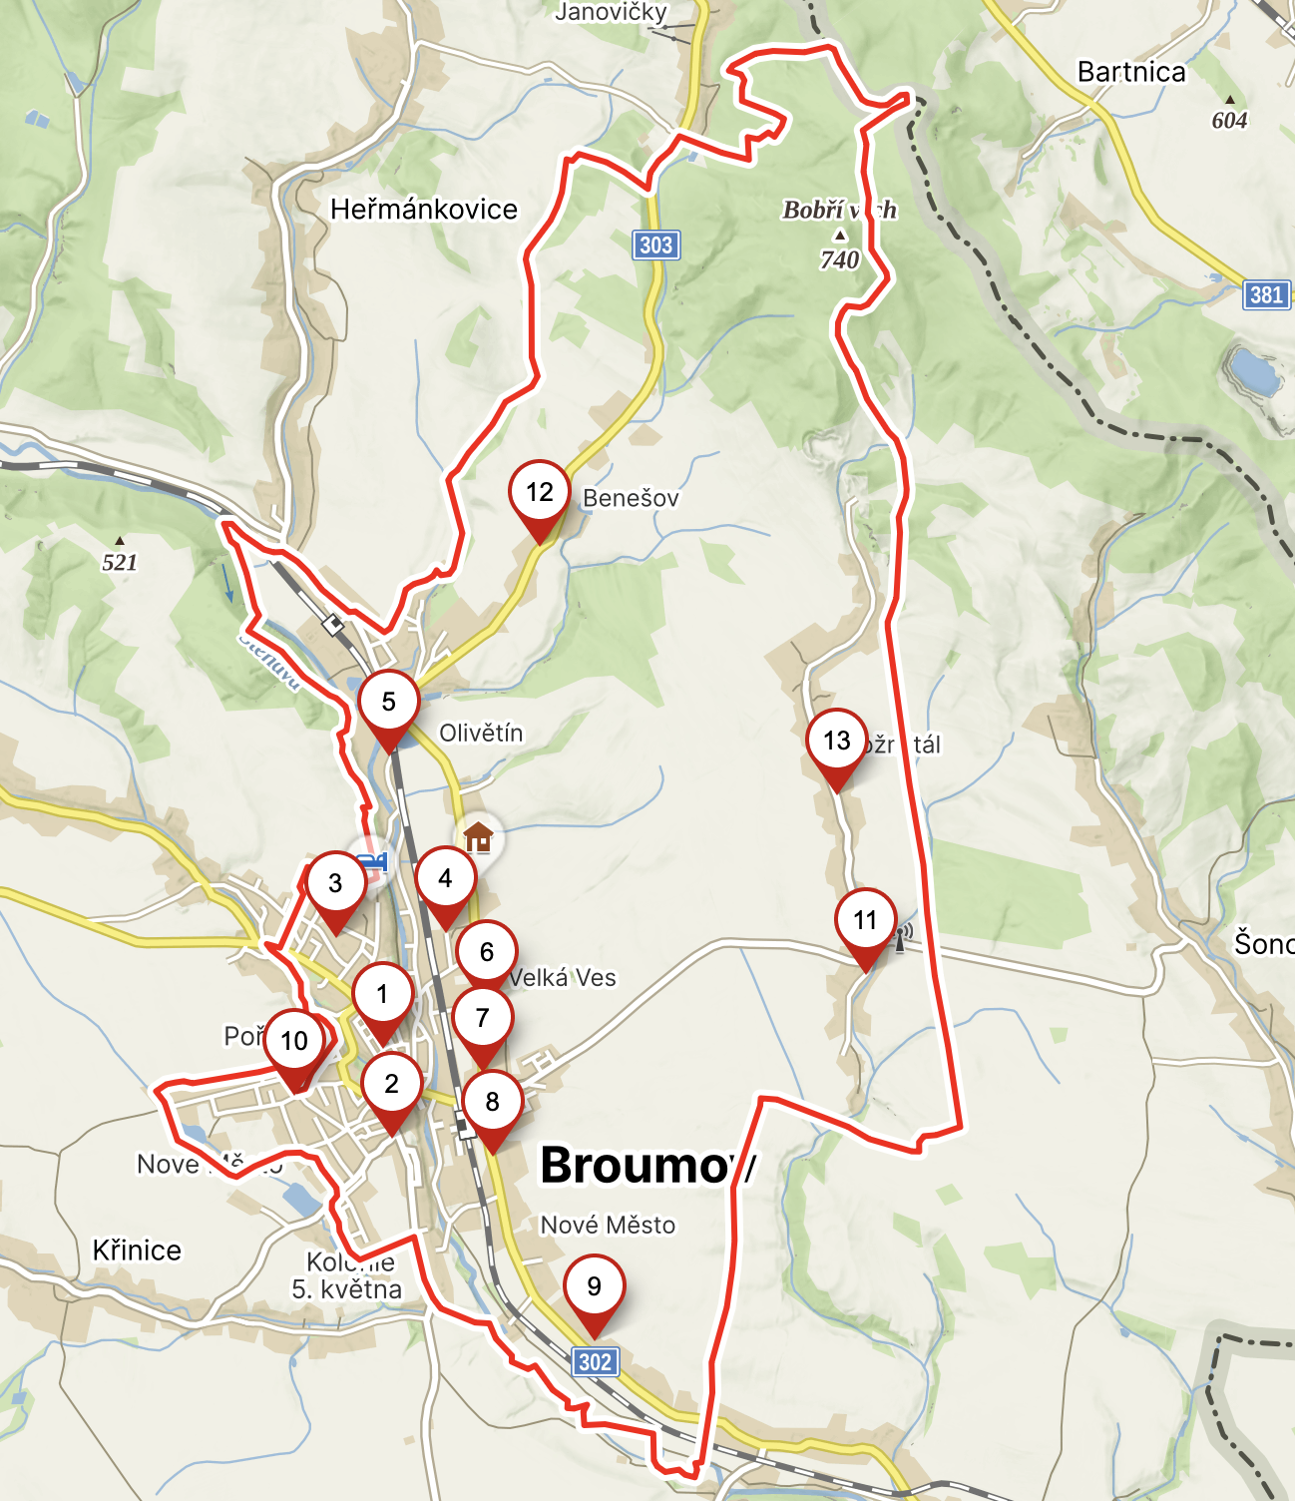

PLOŠNÉ POKRYTÍ
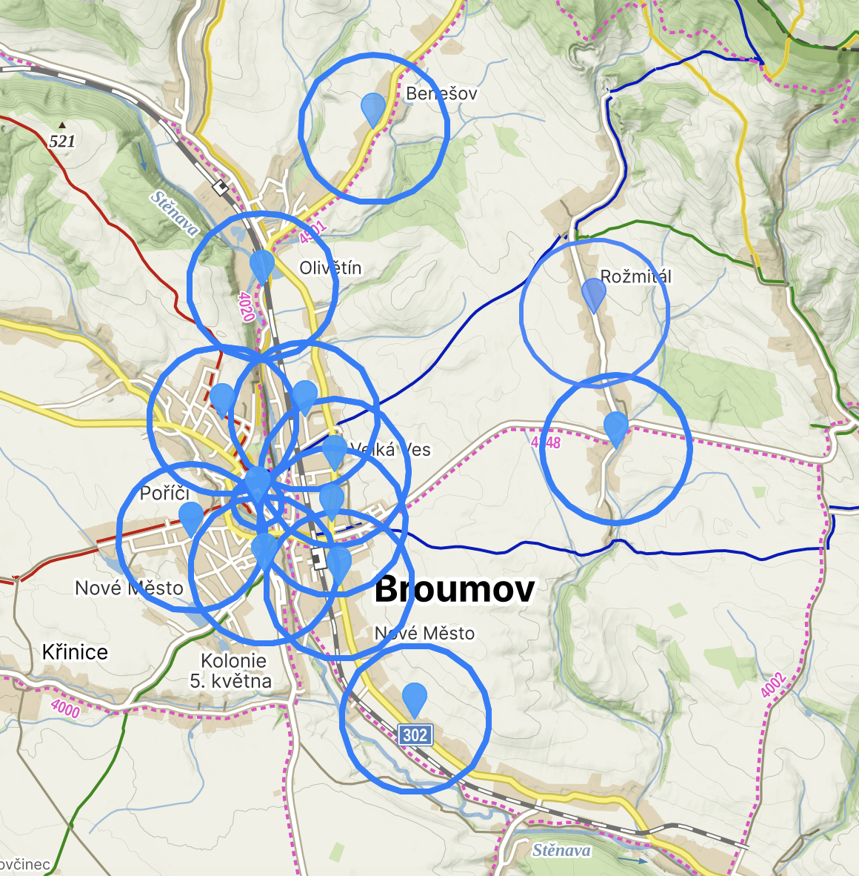

RYBNÍK 1500 m³

nařízení Královéhradeckého kraje č 4/2002 ze dne 9. října 2002
nařízení Královéhradeckého kraje č 3/2002 ze dne 9.října 2002
§ 7 odst. 1 zákona o požární ochraně
nařízení Královéhradeckého kraje č 1/2004 ze dne 25. února 2004
Čl. 5 odst. 1 nařízení Královéhradeckého kraje č. 1/2004 ze dne 25. února 2004
§ 18 písm. c) zákona o požární ochraně
nařízení Královéhradeckého kraje č. 2/2004 ze dne 25. února 2004

